МГТУ им. Н.Э. Баумана

Отчёт по дополнительному заданию по лабораторной работе №2
по курсу «Электротехника»
Тема: Цепи постоянного тока.
Вариант 115.

Руководитель
Белодедов М. В.

Студент группы ИУ5-32Б
Кудабаева Э.

2024 г
Полученное задание:
Модель стабилизатора: LMS1585ACSX-ADJ/NOPB
U_{вх.} = 10 В
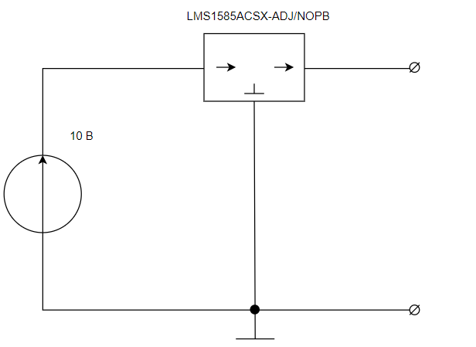
График зависимости U = U(I), полученный в результате измерений напряжения и силы тока в лабораторной работе №2:

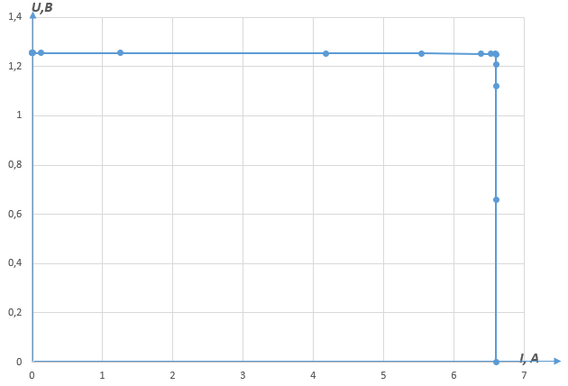

С целью проведения измерений схема была собрана в программе-
симуляторе NI Multisim 14.0:
Для повышения точности измерительных приборов используем пробу, для показаний вольтметра, подключив её к схеме, получим возможность определения большей точности измерений:
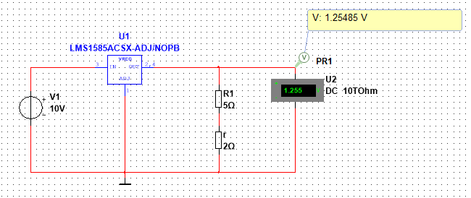

Таблица измеренных значений для нагрузочной характеристики:

R_{н} | r | R_{н} + r | R_{н} - r
100 | 25 | 125 | 75
10 | 6 | 16 | 4
5 | 2 | 7 | 3
3 | 1 | 4 | 2
2 | 0,3 | 2,3 | 1,7
1,5 | 0,12 | 1,62 | 1,38
1 | 0,1 | 1,1 | 0,9
0,9 | 0,05 | 0,95 | 0,85
0,8 | 0,05 | 0,85 | 0,75
0,7 | 0,05 | 0,75 | 0,65
0,6 | 0,05 | 0,65 | 0,55
0,5 | 0,01 | 0,51 | 0,49
0,4 | 0,005 | 0,405 | 0,395
0,3 | 0,002 | 0,302 | 0,298
0,226 | 0,002 | 0,228 | 0,224
0,196 | 0,001 | 0,197 | 0,195
0,192 | 0,001 | 0,193 | 0,191
0,190 | 0,001 | 0,191 | 0,189
0,189 | 0,001 | 0,190 | 0,188
0,183 | 0,001 | 0,184 | 0,182
0,179 | 0,001 | 0,180 | 0,178
0,1782 | 0,001 | 0,1792 | 0,1772
0,178 | 0,001 | 0,179 | 0,177
0,177 | 0,001 | 0,178 | 0,176
0,176 | 0,001 | 0,177 | 0,175
0,175 | 0,001 | 0,176 | 0,174
0,172 | 0,001 | 0,173 | 0,171
0,17 | 0,001 | 0,171 | 0,169
0,16 | 0,001 | 0,161 | 0,159
0,14 | 0,001 | 0,141 | 0,139
0,13 | 0,001 | 0,131 | 0,129
0,12 | 0,001 | 0,121 | 0,119
0,1 | 0,001 | 0,101 | 0,099
0,05 | 0,001 | 0,051 | 0,049

Формула для расчёта R_{вых}:
$$R_{вых}= -\frac{U_{2}-U_{1}}{I_{2}-I_{1}}$$

U₀, B | I₀, А | U₁, B | I₁, А | U₂, B | I₂, А | R_{вых}, Ом
1,25492 | 0,01255 | 1,25492 | 0,01004 | 1,25492 | 0,01673 | 0,00001
1,25487 | 0,12549 | 1,25489 | 0,07843 | 1,25480 | 0,31370 | 0,00038
1,25482 | 0,25096 | 1,25485 | 0,17926 | 1,25475 | 0,41825 | 0,00042
1,25475 | 0,41825 | 1,25479 | 0,32174 | 1,25468 | 0,59747 | 0,00046
1,25467 | 0,62734 | 1,25470 | 0,54552 | 1,25463 | 0,73802 | 0,00056
1,25459 | 0,83639 | 1,25461 | 0,77445 | 1,25456 | 0,90910 | 0,00067
1,25442 | 1,25442 | 1,25447 | 1,14043 | 1,25436 | 1,39373 | 0,00068
1,25436 | 1,39373 | 1,25439 | 1,32041 | 1,25433 | 1,47568 | 0,00071
1,25429 | 1,56786 | 1,25433 | 1,47568 | 1,25425 | 1,67233 | 0,00074
1,25421 | 1,79173 | 1,25425 | 1,67233 | 1,25415 | 1,92946 | 0,00077
1,25409 | 2,09015 | 1,25415 | 1,92946 | 1,25401 | 2,28002 | 0,00078
1,25392 | 2,50784 | 1,25394 | 2,45871 | 1,25390 | 2,55898 | 0,00079
1,25367 | 3,13418 | 1,25368 | 3,09551 | 1,25365 | 3,17380 | 0,00081
1,25325 | 4,17750 | 1,25326 | 4,14987 | 1,25324 | 4,17195 | 0,45383
1,25271 | 5,54294 | 1,25272 | 5,49439 | 1,25268 | 5,32621 | 0,56212
1,25237 | 5,68962 | 1,25238 | 5,53259 | 1,25235 | 5,53231 | 0,58123
1,25232 | 5,92312 | 1,25235 | 5,64322 | 1,25232 | 5,62345 | 5,00813
1,25231 | 6,12464 | 1,25233 | 6,48876 | 1,25230 | 6,45654 | 14,20046
1,25229 | 6,31231 | 1,25227 | 6,51121 | 1,25100 | 6,48231 | 24,12321
1,25229 | 6,50035 | 1,25230 | 6,55654 | 1,24740 | 6,55890 | 36,94665
1,25227 | 6,57210 | 1,25223 | 6,55911 | 1,24512 | 6,55893 | 54,56122
1,24739 | 6,59960 | 1,25217 | 6,56102 | 1,24180 | 6,55911 | 77,72894
1,20779 | 6,59999 | 1,21040 | 6,56794 | 1,23120 | 6,56784 | 121,99657
1,18142 | 6,60004 | 1,18750 | 6,56855 | 1,17580 | 6,56792 | 191,39933
1,15503 | 6,60005 | 1,16170 | 6,56923 | 1,15124 | 6,56793 | 293,35581
1,13521 | 6,60036 | 1,14180 | 6,57136 | 1,13235 | 6,56823 | 387,24568
1,12200 | 6,60057 | 1,12860 | 6,57589 | 1,11921 | 6,57123 | 461,37542
1,05601 | 6,60006 | 1,06260 | 6,58043 | 1,05342 | 6,57437 | 536,00873
0,92402 | 6,60011 | 0,93360 | 6,58950 | 0,92124 | 6,58023 | 721,45700
0,85801 | 6,60062 | 0,86460 | 6,59403 | 0,85499 | 6,58554 | 816,56700
0,79200 | 6,60072 | 0,79855 | 6,59507 | 0,78890 | 6,59221 | 1185,34200
0,66000 | 6,60074 | 0,66670 | 6,59857 | 0,65650 | 6,59732 | 1372,34400
0,33000 | 6,60093 | 0,33660 | 6,59996 | 0,32340 | 6,60012 | 1719,94510

Построим график $R_{вых}(I_{0})$:

